

**Kratke analize**

Avgust 2024

Janja Pečar

**Dostopnost osnovnih storitev**

Zbirka Kratke analize

**Dostopnost osnovnih storitev**

**Izdajatelj:**

Urad RS za makroekonomske analize in razvoj

Gregorčičeva 27

1000 Ljubljana

**Avtor:** Janja Pečar

**Tehnično urejanje:** Mojca Bizjak

Ljubljana, avgust 2024

Kataložni zapis o publikaciji (CIP) pripravili v Narodni in univerzitetni knjižnici v Ljubljani

COBISS.SI-ID 203682307

ISBN 978-961-6839-53-2 (PDF)

Spletna lokacija publikacije:   
https://www.umar.gov.si/publikacije/kratke-analize/publikacija/dostopnost-osnovnih-storitev

Publikacija je brezplačna.

©2024, Urad RS za makroekonomske analize in razvoj

Razmnoževanje publikacije ali njenih delov ni dovoljeno.

Objava besedila in podatkov v celoti ali deloma je dovoljena le z navedbo vira.

Vsebina

Povzetek 1

1 Uvod 2

2 Dostopnost osnovnih storitev 3

3 Zaključek 7

Literatura in viri 8

# 

# Povzetek

**Evropski parlament, Svet EU in Evropska komisija so leta 2017 na vrhu v Göteborgu oblikovali evropski steber socialnih pravic (ESSP), kot odziv na posledice finančne in gospodarske krize (2008–2013), ki so negativno vplivale na kakovost življenja prebivalcev v Evropski uniji. ESSP temelji na 20 načelih, ki so vodilo za vzpostavitev močne, socialne, pravične in vključujoče Evrope. V prispevku smo analizirali zadnje, dvajseto, načelo ESSP, ki obravnava pravico dostopa do kakovostnih osnovnih storitev, to so voda, sanitarije, energija, prevoz, finančne storitve in digitalne komunikacije. Zanimalo nas je, kateri dejavniki najbolj vplivajo na dostopnost osnovnih storitev v Sloveniji in ali so te storitve na voljo vsem prebivalcem, saj so ključne za njihovo blaginjo ter socialno vključenost. Naša analiza je pokazala, da predvsem slaba cenovna dostopnost, pomanjkanje znanj in spretnosti ter nezadostna infrastruktura v nekaterih ruralnih okoljih slabšajo dostopnost osnovnih storitev v Sloveniji. Z največjimi ovirami se srečujejo najbolj ranljive skupine prebivalstva, kar je lahko v negotovih makroekonomskih razmerah, ki smo jim bili priča v preteklih letih, ob draginjskih in inflacijskih pritiskih ter demografskih izzivih, slaba popotnica za zeleni in digitalni prehod, katerega del morajo biti tudi ranljive skupine prebivalstva.**

# Uvod

V kratki analizi ugotavljamo, kateri dejavniki najbolj vplivajo na dostopnost osnovnih storitev v Sloveniji in katere družbene skupine so najbolj prikrajšane. Pri tem izhajamo iz kazalnikov, ki so bili določeni v okviru evropskega stebra socialnih pravic (ESSP)**[1]** in jih EK in Eurostat šele razvijata. Dvajseto načelo ESSP se nanaša na storitve splošnega pomena, ki so del Pogodbe o EU, Protokol 26 (EK, 2008), in sodijo med javne službe, ki jih zagotavlja bodisi država bodisi zasebniki. To načelo poudarja, da mora biti vsakemu posamezniku zagotovljena pravica dostopa do kakovostnih osnovnih storitev, vključno z vodo, sanitarijami, energijo, prevozom, finančnimi storitvami in digitalnimi komunikacijami. Osnovne storitve so bistvenega pomena za zadovoljevanje osnovnih človekovih potreb, saj dopolnjujejo dostop do drugih storitev (dela, izobraževanja, zdravstvenega varstva, informacij itn.) in omogočajo socialno ter družbeno vključenost. V analizi smo pregledali obstoječe kazalnike dostopa do osnovnih storitev in opozorili na ključne izzive, ki nas še čakajo ter posegajo na različna področja družbenega razvoja, zlasti pa v infrastrukturo, socialne politike, izobraževanje in prostorsko načrtovanje.

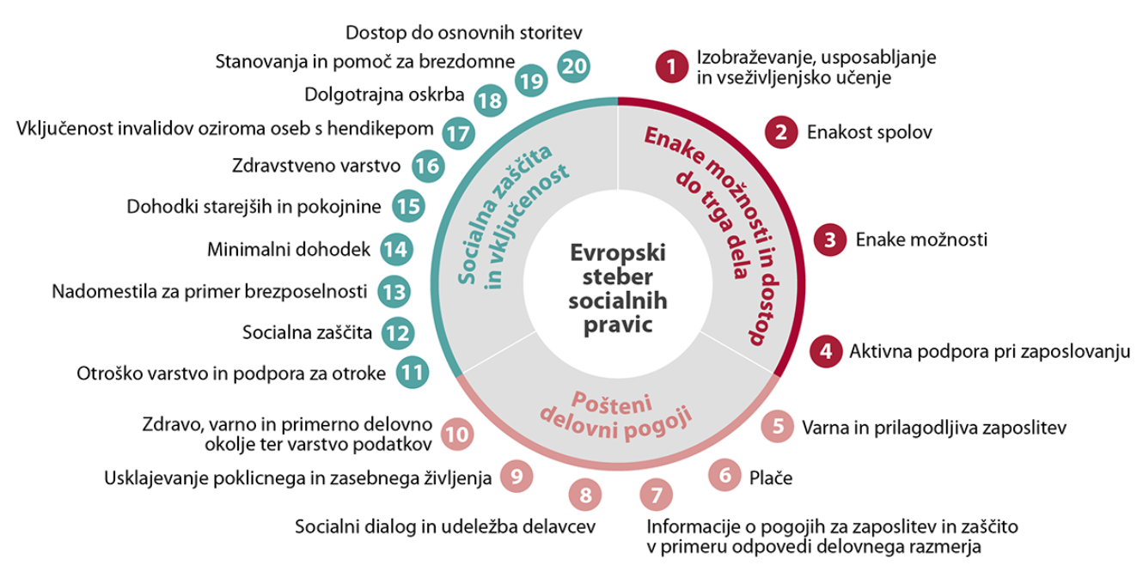

Vir: UMAR (2021).

# Dostopnost osnovnih storitev

**Slaba cenovna dostopnost, pomanjkanje znanj in spretnosti ter nezadostna infrastruktura v nekaterih ruralnih okoljih slabšajo dostopnost osnovnih storitev v Sloveniji.** V letu 2023 je Eurostat izdelal eksperimentalno statistiko[2] dostopnosti osnovnih storitev za leti 2015 in 2020. Rezultati so pokazali, da Slovenija zaostaja za povprečjem EU za 4,6 o. t. (Slika 1).Leta 2020 so gospodinjstva pod pragom tveganja revščine porabila okoli 76 % več razpoložljivega dohodka za osnovne storitve kot ostala gospodinjstva. Najslabši dostop do vseh petih elementov osnovnih storitev so imela dohodkovno šibka gospodinjstva,[3] med katerimi že vrsto let po različnih raziskavah prevladujejo starejše osebe, brezposelni, hendikepirani, Romi, migranti, prosilci za mednarodno zaščito, osebe z nizko izobrazbo, s pomanjkljivimi spretnostmi in veščinami ter ruralno prebivalstvo (Eurostat, 2024; Gabrovec, 2024; Eurobarometer, 2023). V Sloveniji kar velik delež prebivalstva že daljše obdobje živi pod minimalnimi življenjskimi pogoji (absolutna revščina[4]), kar država blaži z denarno in materialno pomočjo,[5] ki pa pogosto nista zadostni. Do tega prihaja tudi zato, ker se je do leta 2023 ob visoki inflaciji in draginji močno povečevala vrzel med osnovnim zneskom minimalnega dohodka (OZMD) in minimalnimi življenjskimi stroški ter pragom tveganja revščine, z 10,3-odstotno marčevsko uskladitvijo pa se je znatno zmanjšala. Tudi porazdelitev bruto plač med zaposlenimi kaže, da so te močno zgoščene okoli minimalne plače, ki jo pogosteje prejemajo mladi, osebe z nizko izobrazbo in tuji državljani (UMAR, 2024), kar lahko ogroža dostopnost osnovnih storitev za ranljive skupine prebivalstva.

Slika 1: Gospodinjstva pod pragom tveganja revščine so leta 2020 namenjala 25,1 % razpoložlivega dohodka za osnovne storitve, kar je okoli tri četrtine več kot gospodinjstva skupaj (14,3 %) (levo); v najslabšem položaju so bila tista, v katerih je bila referenčna oseba* gospodinjstva brezposelna (desno)

 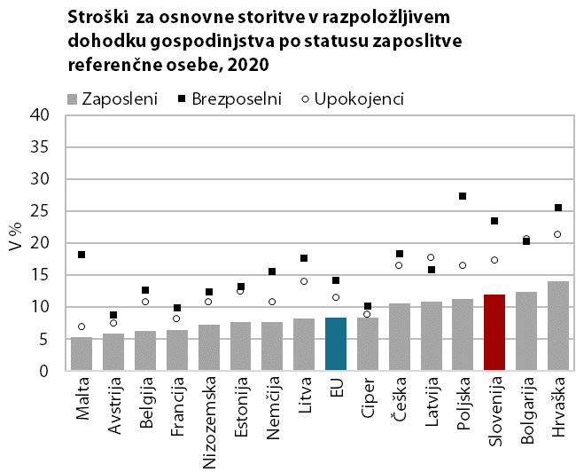

Vir: Eurostat (2024), eksperimentalna statistika, ocena Eurostata. Opomba: prikazane so le tiste članice EU, za katere so razpoložljivi vsi podatki. *Referenčna oseba je oseba z najvišjim dohodkom v gospodinjstvu.

**S pomanjkanjem dostopa do vode in sanitarij se v Sloveniji običajno soočajo predvsem ranljive skupine prebivalstva, ki doživljajo hudo obliko revščine.** Leta 2020 ni imelo dostopa do osnovnih sanitarij, kot so kad, prha ali notranje stranišče na splakovanje, 0,1 % prebivalstva (EU: 1,5 %), v gospodinjstvih pod pragom tveganja revščine pa 0,5 % (EU: 5,1 %). Predvidevamo, da so to doživljale predvsem ranljive skupine prebivalstva, ki se soočajo z dolgotrajno in hudo obliko revščine (npr. brezdomni), nekateri pa tudi z marginaliziracijo in segregacijo (npr. Romi v nekaterih naseljih, nekateri priseljenci), saj uradnih statistik o tem ni na voljo.

**Energetska revščina gospodinjstev[6] se je v obdobju 2014–2023 postopno zmanjševala, v letu 2023 pa je ostala ne enaki ravni kot leto prej (7,2 %).** Energetsko revnih je bilo leta 2023 okrog 62.000 gospodinjstev, v njih je živelo okoli 109.000 oseb oz. 7.000 oseb več kot v letu 2022 (Intihar, 2024). Regionalna vrzel energetske revščine je znašala več kot 10 o. t. (razlika med 3,8 % energetsko revnih gospodinjstev v gorenjski regiji in 14 % v primorsko-notranjski). Glede na leto 2014 se je zmanjšala v večini regij z izjemo primorsko-notranjske in zasavske. Vlada je pripravila Akcijski načrt za zmanjševanje energetske revščine do leta 2030, ki je usklajen s posodobljenim Celovitim nacionalnim energetskim in podnebnim načrtom (MOPE, 2024) in predvideva: (i) zmanjšanje deleža energetsko revnih gospodinjstev do vrednosti med 3,8 % in 4,6 %, (ii) izvedbo naložb na področju učinkovite rabe energije in izrabe obnovljivih virov energije v najmanj 8.000 energetsko revnih gospodinjstvih (nadgradnja programa ZERO5000) in (iii) kumulativni prihranek energije v energetsko revnih gospodinjstvih v obdobju 2021–2030v višini 573 GWh. S kratkoročnimi ukrepi namerava do leta 2026 povečati obseg spodbud energetsko revnim, kar lahko prispeva k doseganju dolgoročnih ciljev.

Slika 2: Delež energetsko revnih gospodinjstev se po letu 2014 postopoma zmanjšuje; med elementi, ki določajo energetsko revna gospodinjstva, se je po letu 2021 nekoliko povečal delež gospodinjstev pod pragom tveganja revščine in gospodinjstev, ki niso mogla primerno ogreti stanovanja

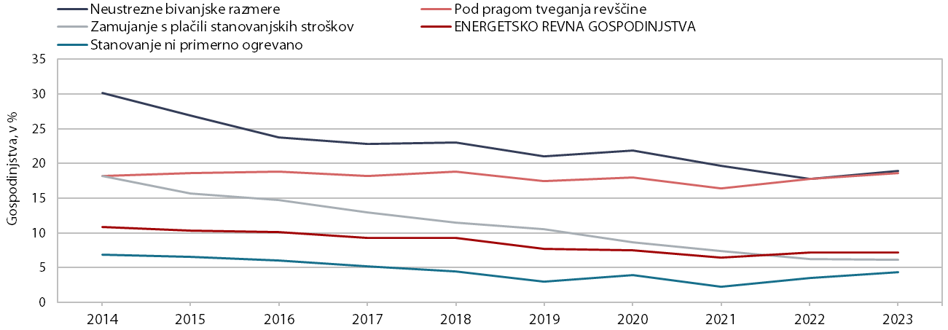

Vir: SURS (2024).

Slika 3: Med državami EU se je Slovenija najbolje uvrščala glede zmožnosti ogrevanja stanovanja (na 10. mesto – poslabšanje uvrstitve v EU glede na leto 2022 za tri mesta), okrog povprečja glede zamujanja s plačili za stanovanjske stroške (17. mesto), najslabše pa glede ustreznosti bivanjskih razmer (na 22. mesto – izboljšanje uvrstitve glede na leto 2020 za tri mesta), ki v Sloveniji tudi najbolj vplivajo na to, da so gospodinjstva energetsko revna

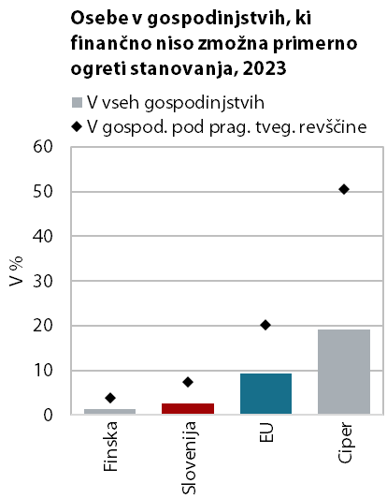 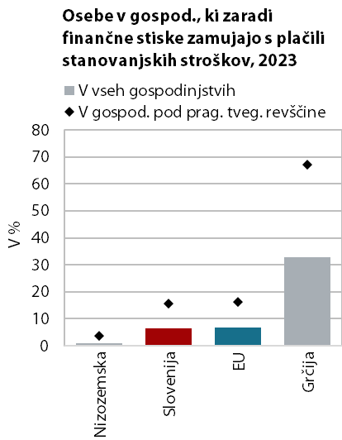 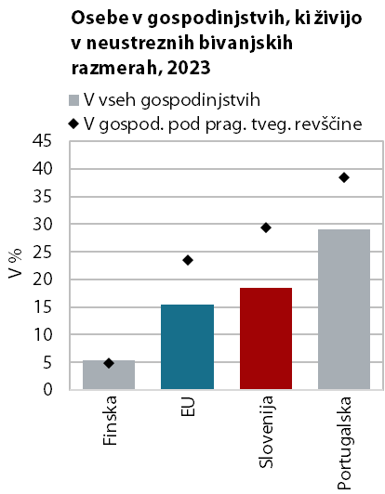

Vir: Eurostat (2024). Opomba: prikazani so podatki za najbolje in najslabše uvrščeno članico, za Slovenijo in povprečje EU.

Gospodinjstva v Sloveniji porabijo petino vseh svojih izdatkov za prevoz, kar je največ med vsemi članicami EU.Že leta 2020 so gospodinjstva v povprečju slabo petino vseh izdatkov za življenjske potrebščine namenila za prevoz, kar je bilo največ med članicami EU[7], v letu 2022 pa še več (21 %, najmanj v prvem kvintilnem dohodkovnem razredu). Tudi nekoliko spremenjena metodologija merjenja izdatkov za življenjske potrebščine gospodinjstev (nova klasifikacija COICOP) kaže, da ostaja struktura razmeroma stabilna, da pa se izdatki za prevoz v Sloveniji ves čas nekoliko povečujejo (Weindorfer, 2023). Na dolgoletno visoke izdatke gospodinjstev za prevoz vplivajo razpršena poselitev, slabo razvit sistem javnega prevoza in posledično prevladujoče netrajnostne oblike mobilnosti. Ob aktualni podnebni in energetski krizi prihaja vse bolj v ospredje tudi prevozna revščina.

**V okviru EK se pripravlja sistematično spremljanje prevozne revščine**[8]**, ki v Sloveniji po oceni strokovnjakov prizadane okoli 60.000 prevozno revnih oseb.** Raziskovalci v Sloveniji so v okviru ciljnega raziskovalnega projekta[9] prevozno revščino opredelili kot pojav, ko posameznik ali gospodinjstvo nima ustreznega prevoza do zanj ključnih storitev in dejavnosti ali si ga težko privošči. Gre za osebe, ki živijo pod pragom tveganja revščine in hkrati nimajo dostopa do zadovoljive ponudbe javnega prevoza.[10] Pri teh osebah pride do tako imenovanega prisilnega lastništva avtomobila, zaradi katerega za mobilnost porabijo velik del dohodka. V Sloveniji je po oceni strokovnjakov okoli 3,5 % prevozno revnih prebivalcev, kar je okrog 60.000 oseb, pri čemer jih je največ (7,5 %) v pomurski regiji[11]. Najbolj ranljive so osebe, ki živijo na območju brez ustrezne infrastrukture javnega prevoza ali drugih oblik mobilnosti in so brez lastnega osebnega avtomobila. Manjša mobilnost pogosto vodi v socialno izključenost in slabšo kakovost življenja. Med najbolj ranljivimi so po oceni strokovnjakov starejši, invalidi, pacienti, tujci, begunci, prosilci za mednarodno zaščito, Romi, otroci, mladostniki in ženske (Gabrovec, 2024).

**Osnovni bančni račun imajo skoraj vsi prebivalci Slovenije, boljša finančna pismenost pa bi omogočila kakovostnejšo uporabo finančnih storitev.** Leta 2021 bančnega računa ni imel odstotek prebivalcev, starih 15 let in več (Evropska monetarna unija – EMU: 1 %), bančne kartice 3 % (EMU: 7 %), kartice pa ni uporabljalo 10 % prebivalcev (EMU: 13 %) (SB, 2023). Večje ovire pri dostopu do finančnih storitev imajo že vrsto let nekatere ranljive skupine prebivalstva, npr. osebe brez stalnega prebivališča in posledično brez osebnih dokumentov (npr. migranti, brezdomni), dohodkovno revni, osebe s slabo finančno pismenostjo itn. Raziskava Eurobarometra (2023) je za države EU ugotovila, da je treba finančno pismenost[12] okrepiti predvsem med ženskami, mladimi, nizko izobraženimi in revnejšimi prebivalci, kar velja tudi za Slovenijo, ob tem pa je raziskava pokazala tudi, da imamo enega največjih deležev visoko finančno pismenih anketirancev.

Slika 4: Gospodinjstva v spodnjih dveh kvintilnih dohodkovnih razredih so leta 2022 največji delež izdatkov namenila za stanovanje, ostala pa za prevoz* (levo); anketiranci v Sloveniji so imeli leta 2023 drugi največji delež visoke finančne pismenosti** v EU (desno)

 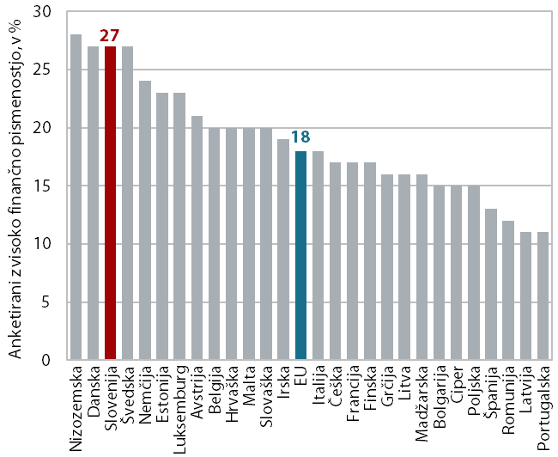

Vira: SURS (2024), preračuni UMAR in Eurobarometer (2023). Opomba: V izdatkih za življenjske potrebščine ni izdatkov, ki niso del potrošnih izdatkov (izdatki, povezani z nakupom ali prenovo stanovanja, hiše in različni drugi izdatki). *V prevoz je vključen nakup prevoznih sredstev, proizvodov in storitev za osebna vozila, prevoznih in poštnih ter kurirskih storitev. **Ocena finančne pismenosti je vsota rezultatov petih vprašanj s področja finančnega znanja in petih s področja finančnega obnašanja na lestvici od 0 do 10 (desno). Visoko finančno pismeni so bili anketiranci, ki so na vsa vprašanja odgovorili z oceno ≥9.

Skoraj vsi prebivalci imajo dostop do interneta, vendar ga ponekod še vedno otežujejo slaba pokritost z digitalno infrastrukturo ali pomanjkljive digitalne spretnosti ter druge oviranosti. Leta 2023 6,3 % gospodinjstev z vsaj eno osebo v starosti 16−74 let ni imelo dostopa do interneta. Med regijami so bile razlike do 10 o. t. (primorsko-notranjska: 14,2 % in jugovzhodna Slovenija: 4,2 %) (SURS, 2024), k čemur prispeva tudi nizek investicijski interes mobilnega operaterja. Dostopnost digitalnih komunikacij je postala predpogoj za sodelovanje prebivalcev v izobraževanju in na trgu dela ter za socialno in družbeno vključenost, a ostaja za nekatere ranljive skupine pogosto slabša (osebe s slabimi digitalnimi spretnostmi in s hendikepom, npr. senzoričnimi okvarami, osebe pod pragom tveganja revščine itn.). Leta 2022 si zaradi finančnih razlogov 0,6 % prebivalcev ni moglo omogočiti internetne povezave na domu (EU: 2,4 %), v gospodinjstvih pod pragom revščine pa 2,3 % (EU 7,6 %) (Eurostat, 2024).

# Zaključek

**Dostop do osnovnih storitev za vse prebivalce je nujen, če želimo doseči dostojno življenje in pravičen ter vključujoč zeleni in digitalni prehod tudi za ranljivejše družbene skupine.** Dostopnost osnovnih storitev omogoča zadovoljevanje osnovnih človekovih potreb in s tem dostojno življenje. V Sloveniji namenjajo gospodinjstva več razpoložljivega dohodka za dostop do osnovnih storitev kot v povprečju EU, še posebej to velja za ekonomsko šibke (okoli četrtino razpoložljivega dohodka). Najpogostejša ovira za dostop do osnovnih storitev je cenovna dostopnost, v nekaterih primerih pa tudi fizična (prevoz, digitalne komunikacije, voda in sanitarije) ali pa pomanjkanje spretnosti (digitalna in finančna pismenost). Glede na razpoložljive podatke ocenjujemo, da ima v Sloveniji večina prebivalcev ustrezen dostop do osnovnih storitev, vendar evidence ne vključujejo nekaterih ranljivih skupin, kot so osebe s hendikepi in marginalizirane skupine. Za dostop do osnovnih storitev je treba predložiti naslov stalnega prebivališča, kar predstavlja oviro predvsem za brezdomne, migrante in tudi nekatere Rome ter osebe brez ustreznih bivališč. Pogosto imajo ranljive skupine otežen dostop do več ali celo vseh področij osnovnih storitev, kar kaže na njihovo neenako obravnavo in/ali celo diskriminacijo. K boljši dostopnosti osnovnih storitev lahko prispevajopredvsem ciljani ukrepi za ranljivejše skupine, ki pa morajo biti evidentirane v informacijskem sistemu CSD, kar je eden najpomembnejših izzivov za izboljšanje dostopnosti osnovnih storitev. Ukrepi za izboljšanje dostopnosti so: socialni transferji za najranljivejše, pri čemer je treba s pogostejšimi izračuni višine OZMD zagotavljati njihov ustrezen cenzus; znižanje ali oprostitev davkov in prispevkov; zaščita pred odklopom; programi svetovanja; krepitve digitalnih, finančnih idr. spretnosti; sheme energetske učinkovitosti in prenove domov itn. (UMAR, 2024; EK, 2023). Ukrepi sodijo na področje socialnih politik, infrastrukture, izobraževanja in prostorskega načrtovanja. V Sloveniji smo nekatere ukrepe že sprejeli in jih izvajamo (Akcijski načrt za zmanjševanje energetske revščine (MOPE, 2023), komunalno urejanje naselij, enotna vozovnica za javni potniški promet ter brezplačen prevoz za nekatere skupine, programi za dvig finančne in digitalne pismenosti prebivalstva ter drugo. Veliko izzivov nas čaka, največji na področju zmanjšanja prevozne revščine. Omogočiti bo treba predvsem cenovno, fizično in časovno dostopen javni potniški promet. Prevozno revščino bo treba opredeliti na sistemski ravni, določiti kazalnike za njeno merjenje in spremljanje, urediti evidence prevozno revnih in oblikovati ukrepe za njeno zmanjšanje. Prav tako je korak v pravo smer uvajanje novih linij in skrajševanje potovalnih časov v javnem potniškem prometu, ki je stopilo v veljavo 1. 7. 2024.

### Literatura in viri

EK. Prečiščeni različici Pogodbe o Evropski uniji in Pogodbe o delovanju Evropske unije. (2008). 2008/C 115/01. Pridobljeno s https://eur-lex.europa.eu/legal-content/SL/TXT/?uri=uriserv%3AOJ.C_.2008.115.01.0001.01.SLV&toc=OJ%3AC%3A2008%3A115%3ATOC

EK. (2021). Akcijski načrt za evropski steber socialnih pravic. Bruselj: Evropska komisija. Pridobljeno s https://eur-lex.europa.eu/legal-content/SL/TXT/?uri=COM%3A2021%3A102%3AFIN

EK. (2023). Report on access to essential services in the EU. Commission staff working document. Pridobljeno s https://ec.europa.eu/social/main.jsp?langId=en&catId=1592&furtherNews=yes&newsId=10595

Eurobarometer. (2023). Monitoring the level of financial literacy in the EU. Bruselj: Evropska komisija. Pridobljeno s https://europa.eu/eurobarometer/surveys/detail/2953

Eurostat. (2024). Eurostat [podatkovna baza]. Luxembourg: Eurostat. Pridobljeno s https://ec.europa.eu/eurostat/data/database

Gabrovec, M. (2024). Prevozna revščina v Sloveniji. Predstavljeno na 8. nacionalna konferenca o celostnem prometnem načrtovanjuKonferenca Ministrstvo za okolje, podnebje in energijo, Ministrstvo za naravne vire in prostor, Spletna platforma za trajnostno mobilnost, Laško.

Intihar, S. (2024). Energetska revščina, 2023. Ljubljana: Statistični urad RS. Pridobljeno s https://www.stat.si/StatWeb/News/Index/12712

MOPE. (2023). Akcijski načrt za zmanjševanje energetske revščine. Ljubljana: Ministrstvo za okolje, podnebje in energijo. Pridobljeno s https://www.energetika-portal.si/fileadmin/dokumenti/podrocja/energetika/energetska_revscina/an_enrev_jo_jul2023.pdf

MOPE. (2024). Osnutek predloga posodobitve (2024): Celoviti nacionlani energetski in podnebni načrt Republike Slovenije. Ljubljana. Pridobljeno s https://www.energetika-portal.si/fileadmin/dokumenti/publikacije/nepn/dokumenti/nepn_2024_pos_v4.2_maj2024.pdf

ReNPSV22–30 – Resolucija o nacionalnem programu socialnega varstva za obdobje 2022–2030. (2022). Ur. l. RS, št. 49/22. Pridobljeno s http://www.pisrs.si/Pis.web/pregledPredpisa?id=RESO137

SB. (2023). The Global Findex Database 2021. Washington: Svetovna banka. Pridobljeno s https://www.worldbank.org/en/publication/globalfindex/Data

SURS. (2024). Si-stat [podatkovna baza]. Ljubljana: Statistični urad RS. Pridobljeno s https://pxweb.stat.si/sistat/sl

UMAR. (2021). Evropski steber socialnih pravic, Slovenija 2000–2020. Ljubljana: Urad RS za makroekonomske analize in razvoj. Pridobljeno s https://www.umar.gov.si/fileadmin/user_upload/publikacije/ESSP/2021/ESSP_splet.pdf

UMAR. (2024). Poročilo o razvoju 2024. Ljubljana: Urad RS za makroekonomske analize in razvoj. Pridobljeno s https://www.umar.gov.si/fileadmin/user_upload/razvoj_slovenije/2024/slovenski/POR2024_01.pdf

Uredba evropskega parlamenta in sveta o vzpostavitvi Socialnega sklada za podnebje in spremembi Uredbe (EU) 2021/1060. (2023). (EU) 2023/955. Pridobljeno s https://eur-lex.europa.eu/legal-content/SL/TXT/PDF/?uri=CELEX:32023R0955

Uredba o merilih za opredelitev in ocenjevanje števila energetsko revnih gospodinjstev. (2022). Ur. l. RS, št. 132/2022. Pridobljeno s https://www.uradni-list.si/glasilo-uradni-list-rs/vsebina/2022-01-3199/uredba-o-merilih-za-opredelitev-in-ocenjevanje-stevila-energetsko-revnih-gospodinjstev

Weindorfer, A. (2023). Poraba v gospodinjstvih, 2022. Ljubljana: Statirstični urad RS. Pridobljeno s https://www.stat.si/StatWeb/News/Index/11486

1. ESSP so leta 2017 oblikovali Evropski parlament, Svet EU in Evropska komisija na vrhu v Göteborgu kot odziv na posledice finančne in gospodarske krize (2008–2013), ki so negativno vplivale na kakovost življenja prebivalcev po vsej EU. Leta 2021 je bil sprejet Akcijski načrt (EK, 2021), ki je do leta 2030 zastavil tri krovne cilje ESSP. Te morajo države članice uresničiti v okviru svojih nacionalnih ciljev. V Sloveniji se je vlada zavezala, da bo do leta 2030 dosegla: (i) 79,5-odstotno stopnjo zaposlenosti, (ii) 60-odstotno udeležbo odraslih v izobraževanjih in usposabljanjih ter (iii) zmanjšanje tveganja socialne izključenosti za vsaj 9.000 oseb.
2. Eksperimentalna statistika dostopa do osnovnih storitev, ki jo je pripravil Eurostat, združuje dimenzijo dohodka, potrošnje in bogastva ter tako kaže, kateri del prebivalstva je ranljiv v več kot eni dimenziji. Skupni nabor podatkov temelji na statističnem ujemanju različnih raziskav.
3. Gospodinjstva pod pragom tveganja revščine in gospodinjstva v prvem dohodkovnem kvintilnem razredu so za osnovne storitve porabila okoli četrtino razpoložljivega dohodka.
4. Absolutna revščina pomeni životarjenje pod minimalnimi življenjskimi pogoji, določenimi na podlagi prehranskih potreb in drugih osnovnih dobrin za osnovno preživetje. Preprečujejo jo kurativne politike (programi denarne socialne pomoči, varstvenega dodatka ipd., delitve pomoči v hrani in obleki; socialnovarstvene storitve ipd.) (ReNPSV22–30, 2022).
5. Upravičenost do prejemkov DSP in VD ter višina pomoči (cenzus) sta odvisna od vrednosti, ki se po zakonu vsakih šest let določi z osnovnim zneskom minimalnega dohodka (OZMD). Ustrezna višina OZMD je pomembna, saj določa upravičenost do DSP in VD ter višino pomoči. Zadnji izračun, ki ga je oktobra 2022 za MDDSZ pripravil Inštitut za ekonomska raziskovanja, je OZMD ocenil na 488,58 evrov mesečno, a se je do marca 2023 mesečno izplačevalo 421,89 evra, od 1. aprila pa 465,34 evra.
6. EK članice zavezuje, da same opredelijo in spremljajo energetsko revščino v skladu z dokumenti EK. Po Uredbi (Uredba o merilih za opredelitev in ocenjevanje števila energetsko revnih gospodinjstev, 2022) so energetsko revna tista gospodinjstva, ki imajo dohodek pod pragom tveganja revščine in izpolnjujejo vsaj enega od treh pogojev: niso zmožna zagotoviti primerno ogrevanega stanovanja, zamujajo s plačili stanovanjskih stroškov, živijo v neustreznih bivanjskih razmerah.
7. Gospodinjstva v Sloveniji so za prevoz porabila 18,5 % svojih izdatkov, kar je bilo največ med državami EU (10,8 %), gospodinjstva v najnižjem kvintilnem dohodkovnem razredu pa 9,5 % (EU: 7 %) Eurostat (2024).
8. Prevozno revščino obravnava leta 2023 ustanovljen Socialni sklad za podnebje, ki ureja socialno pravičen podnebni prehod (Uredba Evropskega parlamenta in Sveta o vzpostavitvi Socialnega sklada za podnebje in spremembi Uredbe (EU) 2021/1060, 2023).
9. Projekt Mobilnostna revščina v Republiki Sloveniji so financirali ARIS, MOPE in MNVP, izvedli pa Geografski inštitut Antona Melika (vodilni partner), Urbanistični inštitut RS in Focus. Zaključili so ga 31. 5. 2024.
10. V oddaljenosti en kilometer od postajališča javnega potniškega prometa je vsaj osem parov voženj ob delavnikih v času šolskega pouka.
11. K čemur poleg slabše ponudbe javnega potniškega prometa prispeva tudi višji delež prebivalcev pod pragom tveganja revščine.
12. Finančno pismenost opredeljujejo zavedanje, znanje, spretnosti in odnos ter vedenje, potrebni za sprejemanje premišljenih finančnih odločitev (Eurobarometer, 2023).